**【20801　自動化交易整合查詢】**

**壹、交易介紹**

|  |  |
| --- | --- |
| 原交易代號 | 原交易名稱 |
| T765 | 電子銀行事故資料查詢 |
| T766 | 電子銀行約定事項查詢 |
| TB61-1 |  |
| TB61-2 |  |
| TB64 | 晶片卡歸戶查詢 |
| TB68-1 |  |
| TB68-2 |  |
| TB68-4 |  |
| SB68 | ATM額度及約定事項查詢 |

‧整合原交易如上。

**貳、執行路徑**

查詢→自動化查詢→自動化交易整合查詢

**參、操作及業務規則說明**

可擇一輸入「統一編號」、「帳號」或「晶片金融卡號」進行自動化交易相關資料查詢。

**一、作業類別：1-電子銀行/金融卡約定事項查詢**

　　系統帶出顧客申請電子銀行及晶片金融卡約定事項，「帳號」欄位會帶出顧客在本行之所有帳戶，若帳號前面有顯示晶片卡卡號，表示該帳號有連結金融卡功能，下方「晶片金融卡」欄位，顯示顧客目前卡片狀態及申請的功能等。

※「金融帳號」欄位：為勞動保障卡才會有值出現。

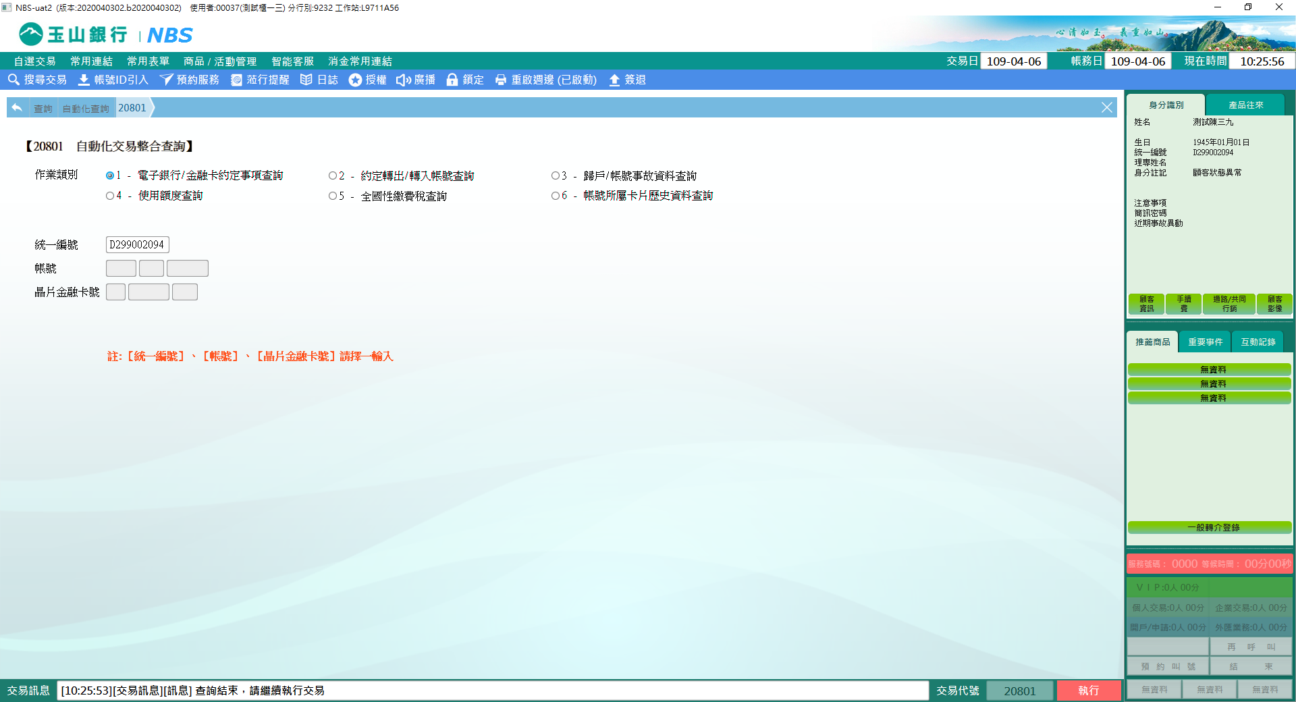

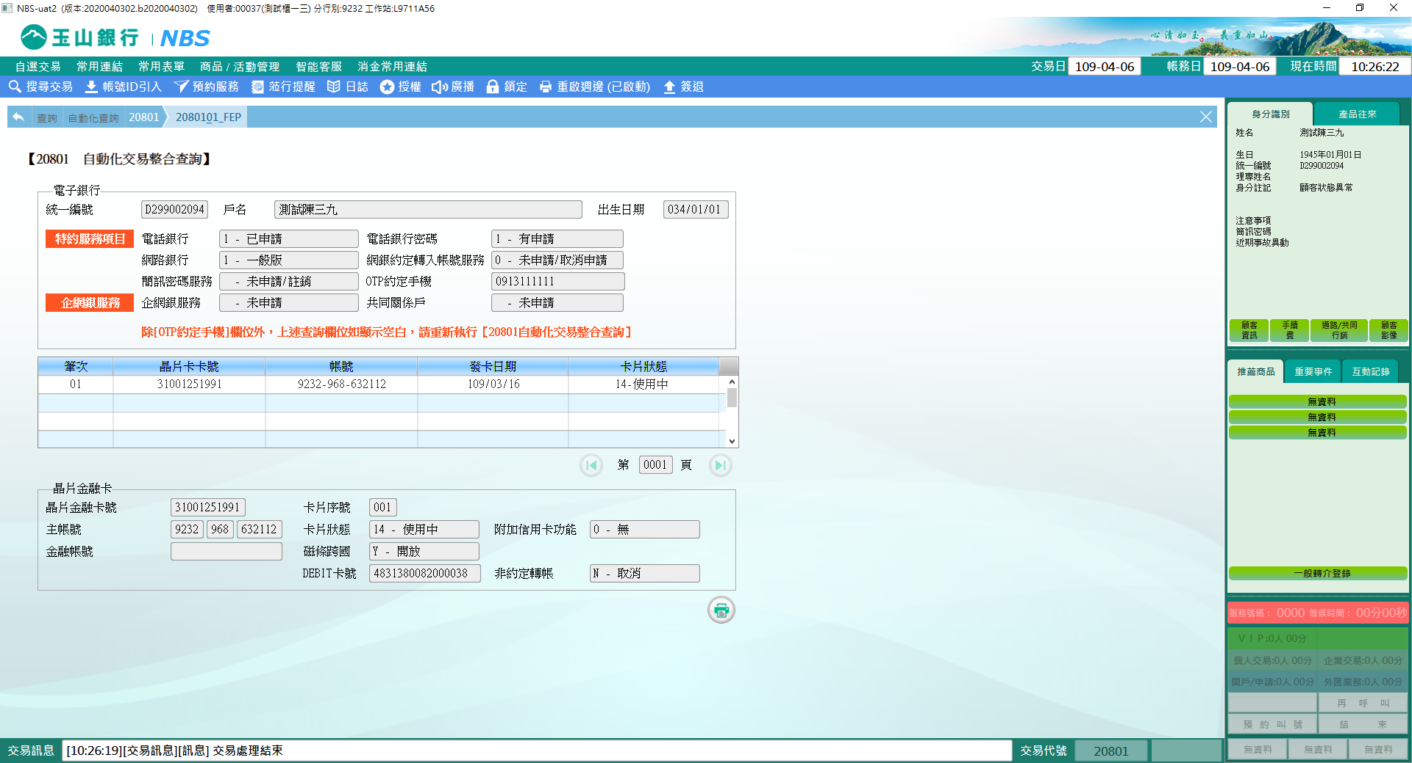

**二、作業類別：2-約定轉出/轉入帳號查詢**

作業項目：1-電子銀行  
　　轉出帳號資料：存戶歸戶項下電子銀行有約定轉出功能的類別及帳號

轉入帳號資料：藉由點選「轉出帳號資料」中一筆，查出該筆類別及轉出帳號之約定轉入帳號資料。

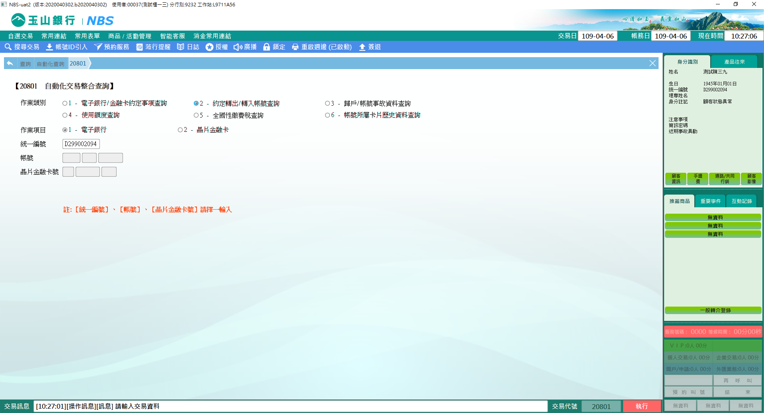

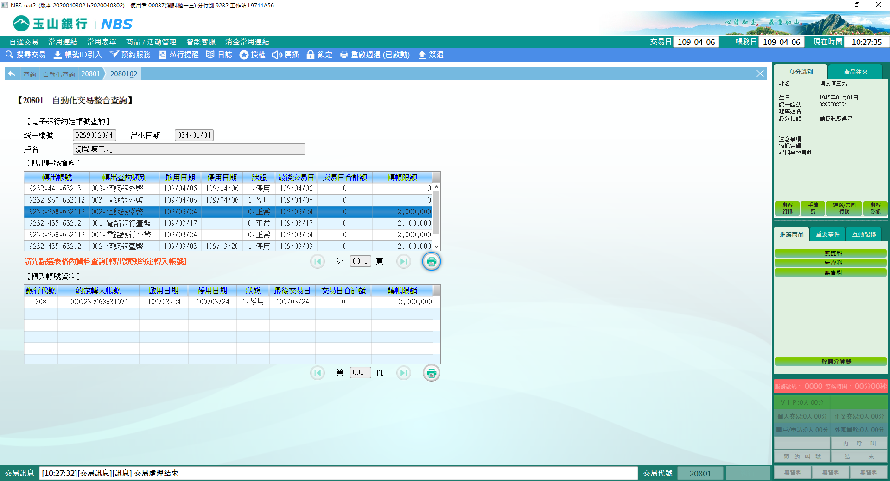

作業項目：2-晶片金融卡

1. 點選表格其中一筆金融卡卡號，系統呈現其晶片金融卡轉出帳號及約定轉入帳號資訊
2. 若存戶約定多個轉出帳號，可點選「轉出帳號」下拉式欄位選擇帳號進行查詢

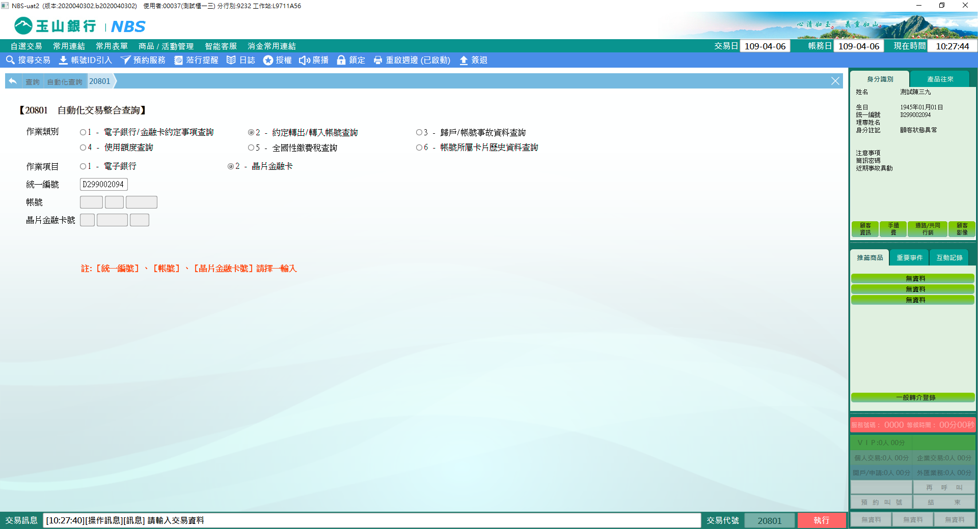

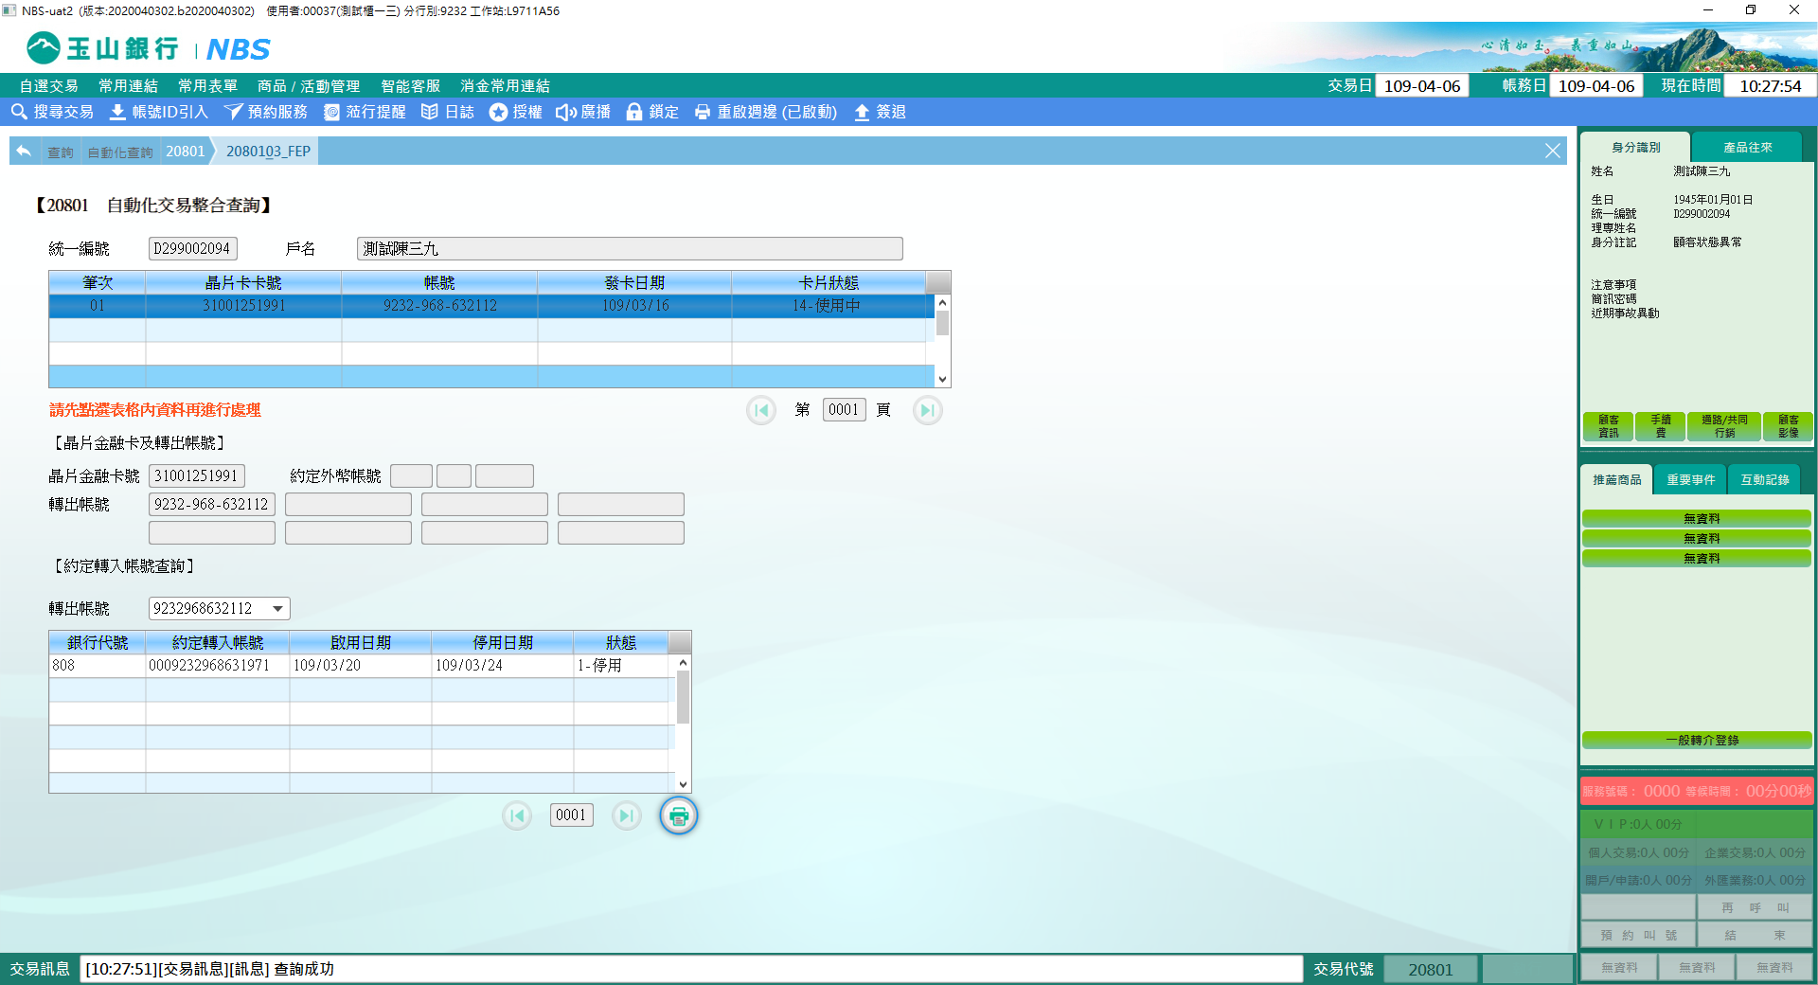

**三、作業類別：3-歸戶/帳號事故資料查詢**

作業項目1-電子銀行

歸戶約定事故資料：可查詢存戶「歸戶」電子銀行事故資料

轉出帳號資料：歸戶項下有轉出功能帳號及其轉出帳號之各類別設定

轉出類別約定事故：藉由點選「轉出帳號資料」一筆，系統帶出該轉出類別約定事故

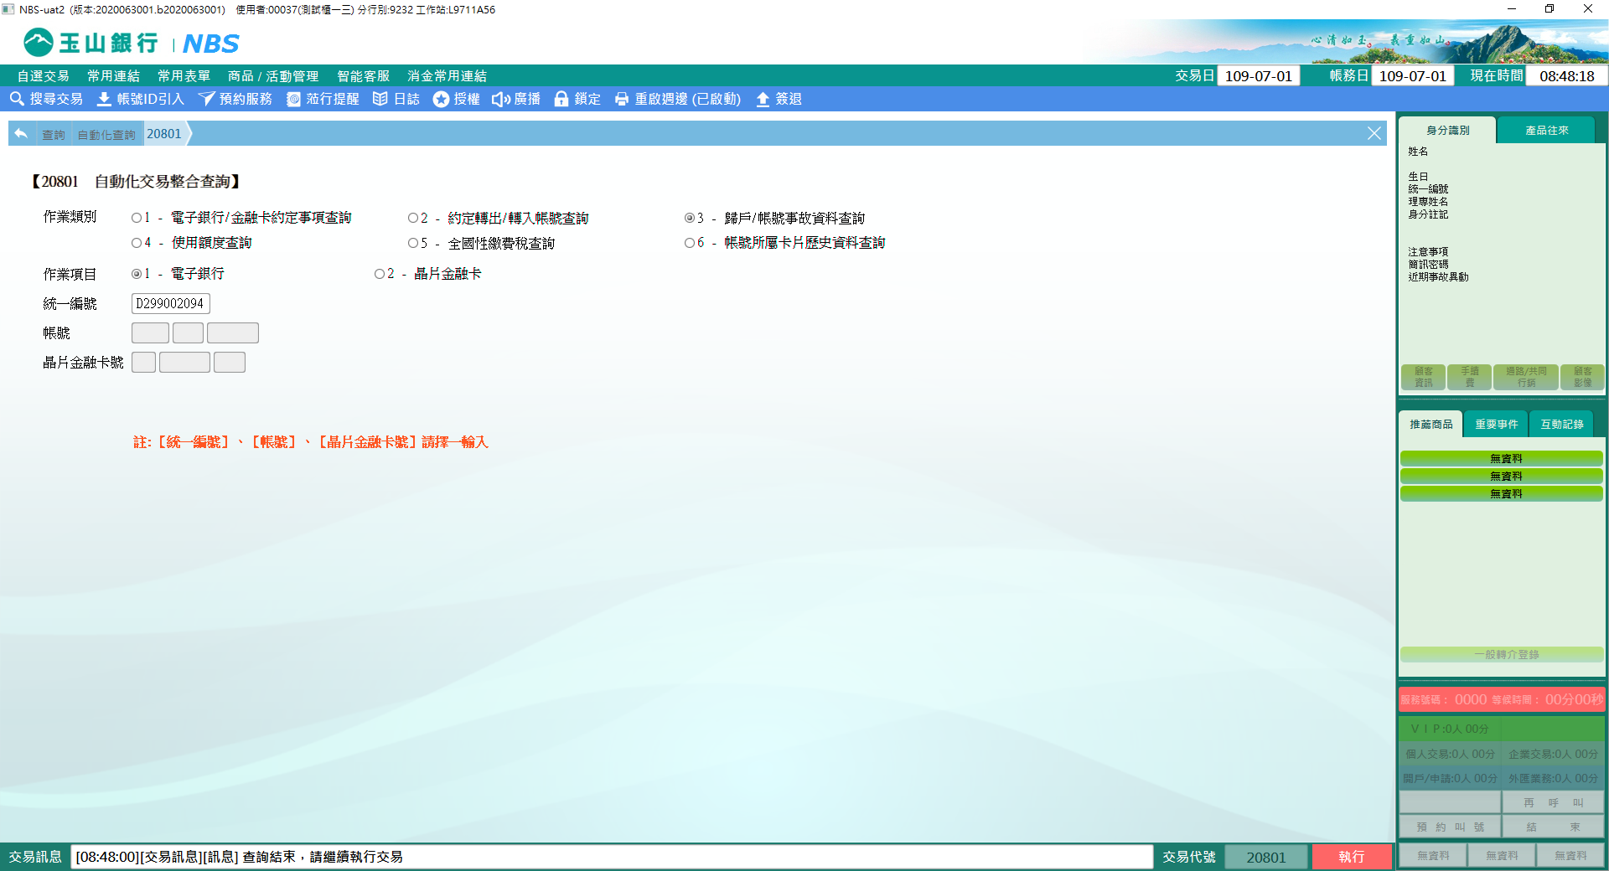

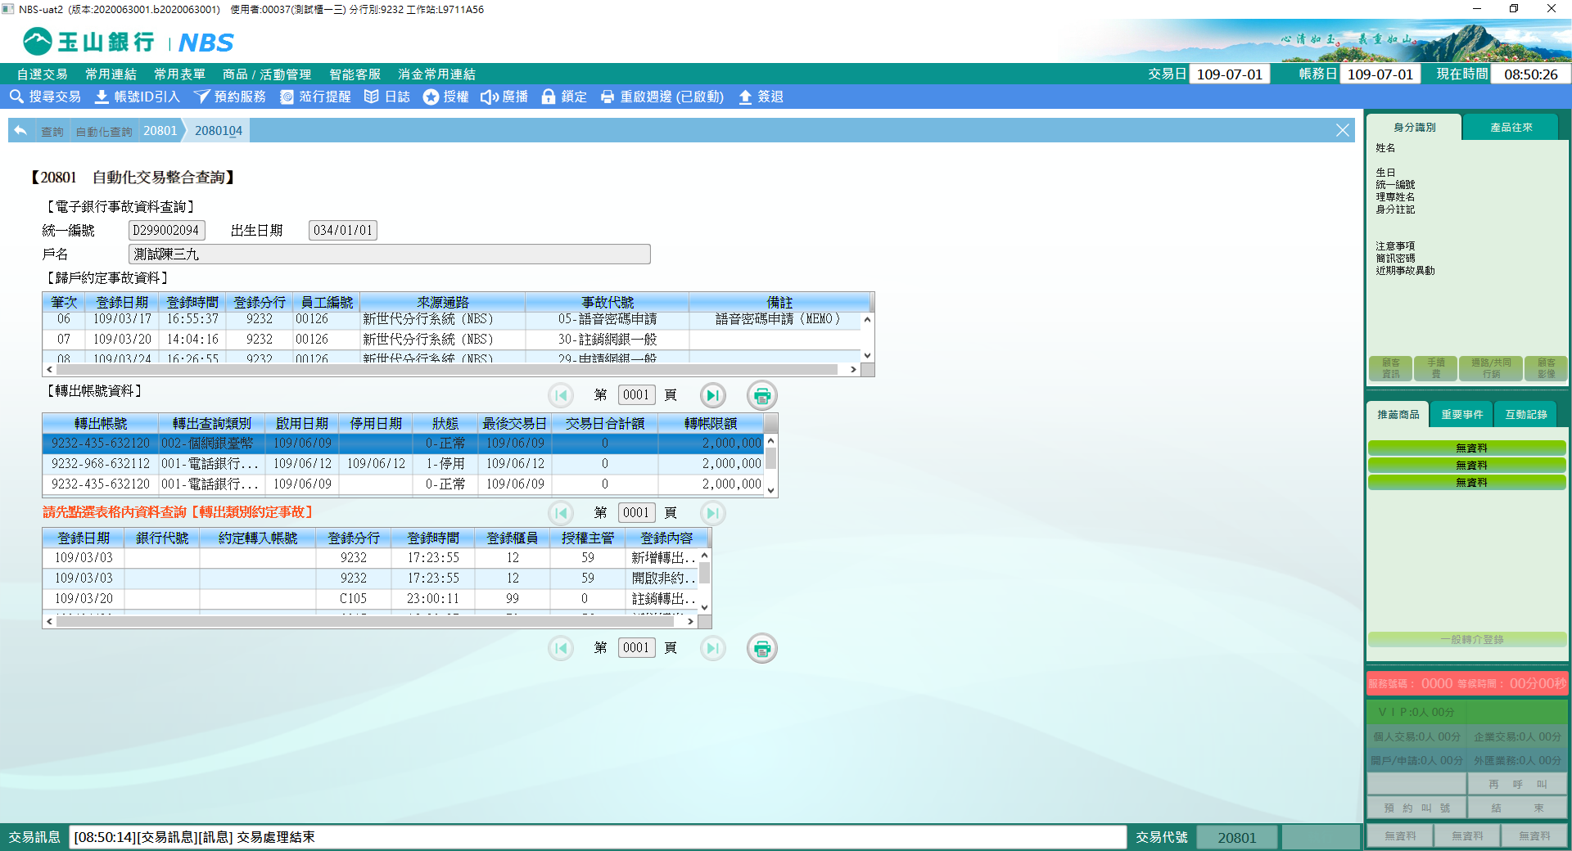

作業項目2-晶片金融卡

點選上方表格一筆筆次將可查詢該卡片相關事故資訊(含「全國性繳費(稅)」之約定記錄)

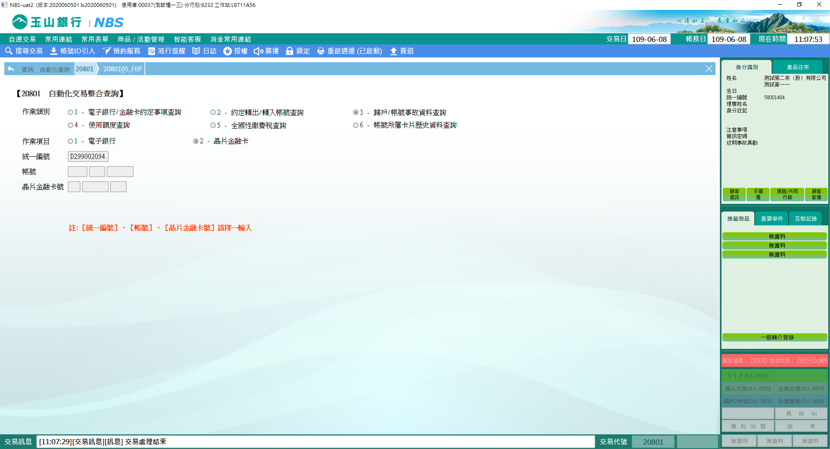

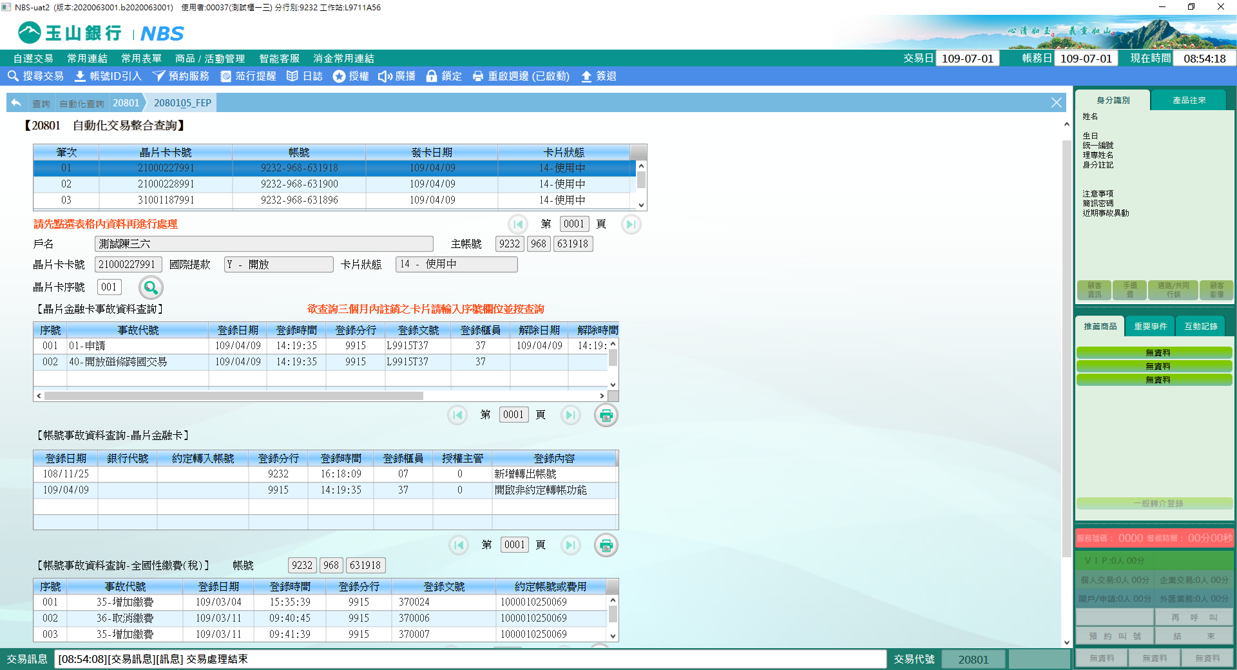

**四、作業類別：4-使用額度查詢**

可查詢自動化通路設備「每日限額」和「已用額度」。

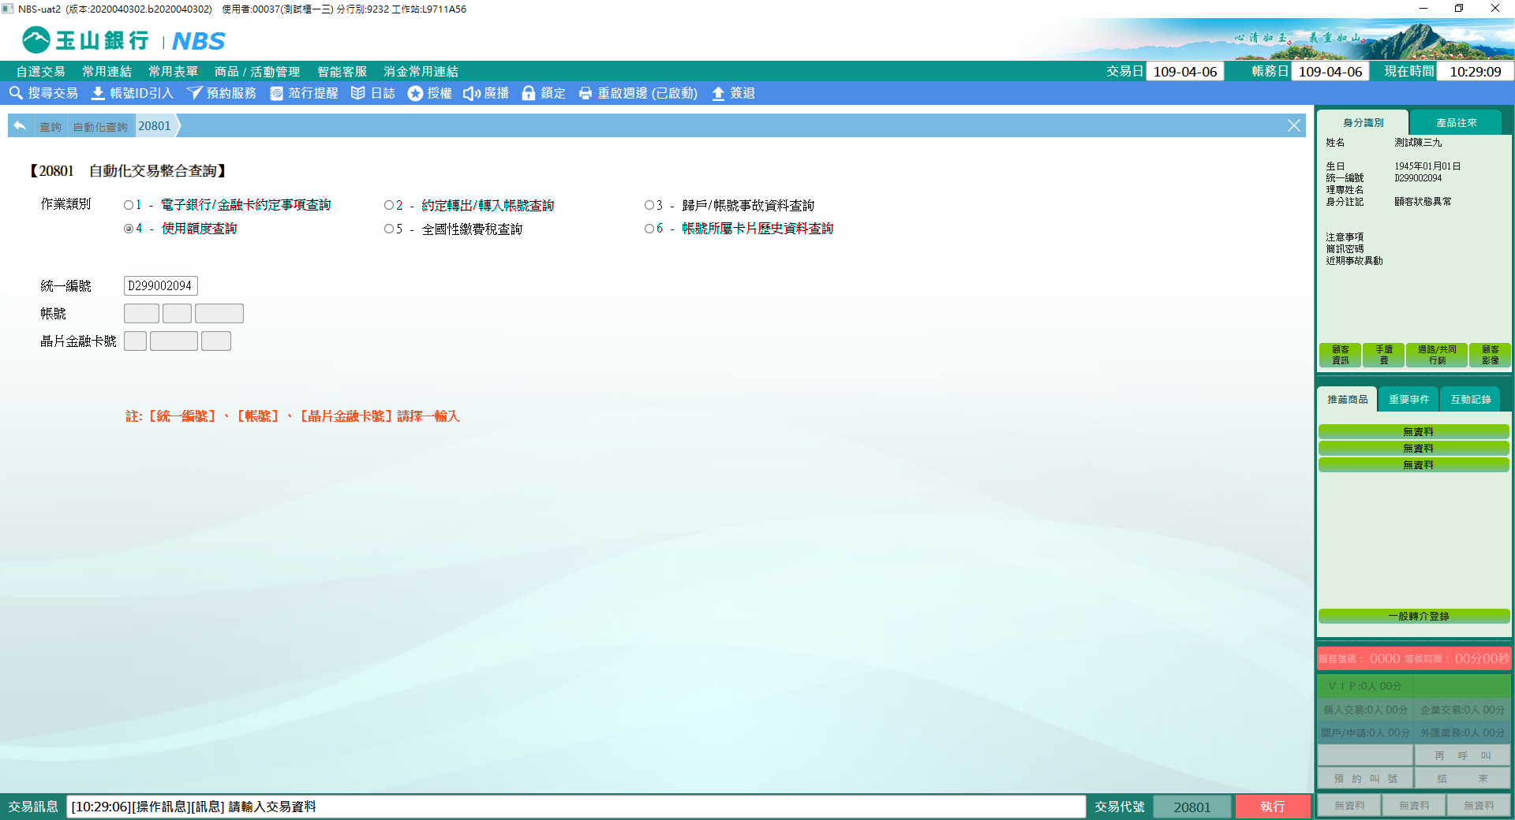

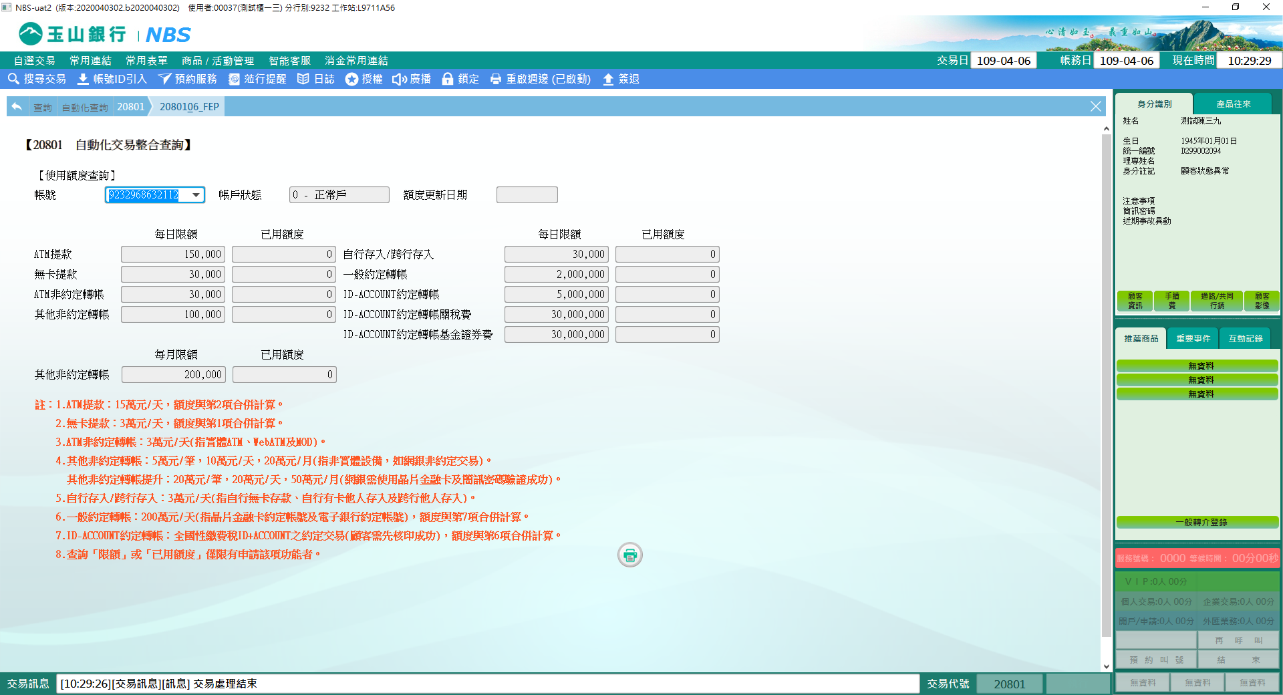

**五、作業類別：5-全國性繳費稅查詢**

僅能輸入「統一編號」或「帳號」查詢，「晶片金融卡號」欄位為反灰。

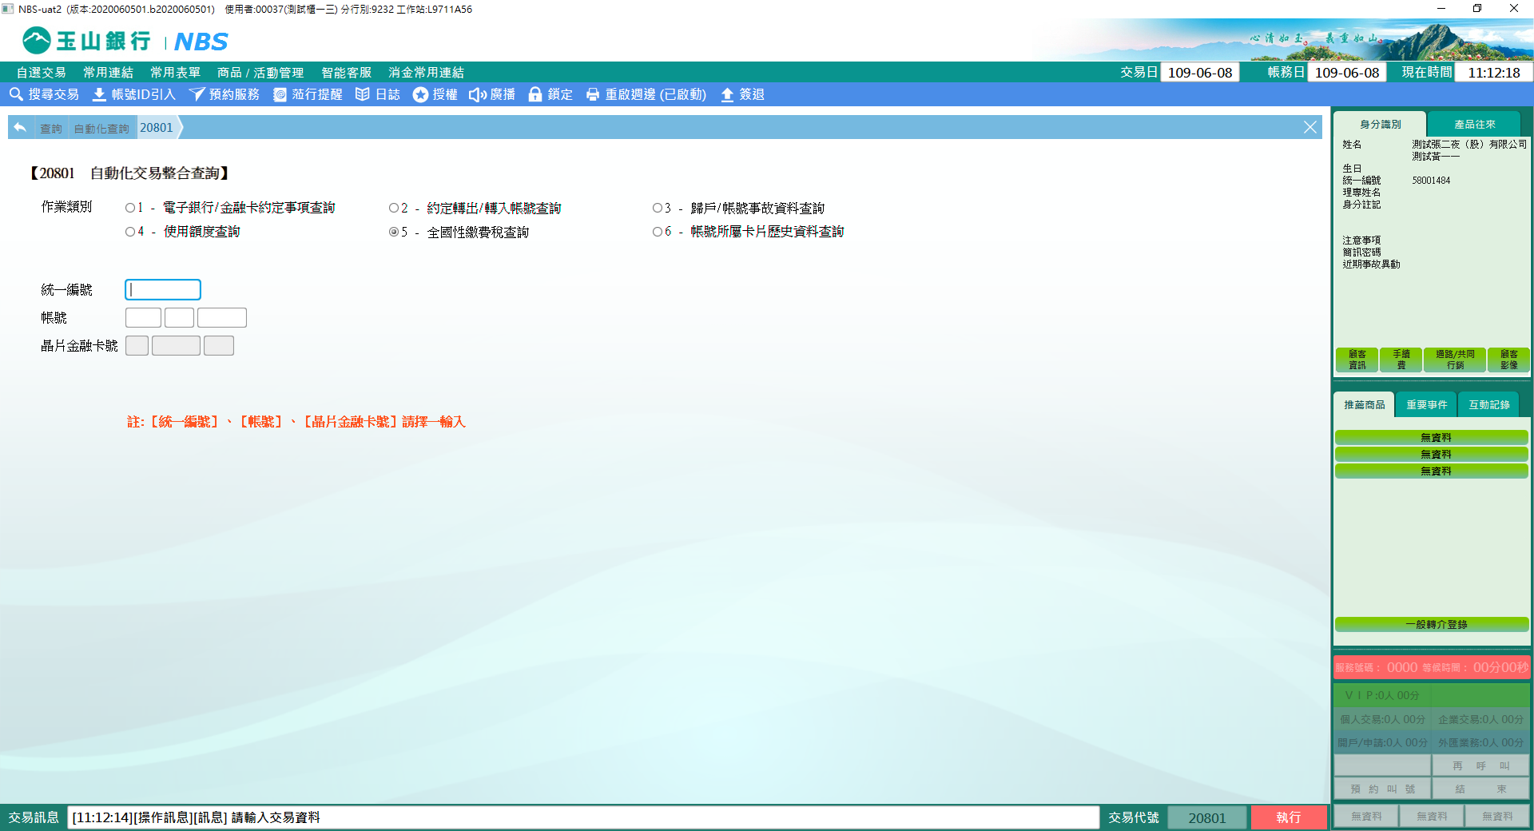

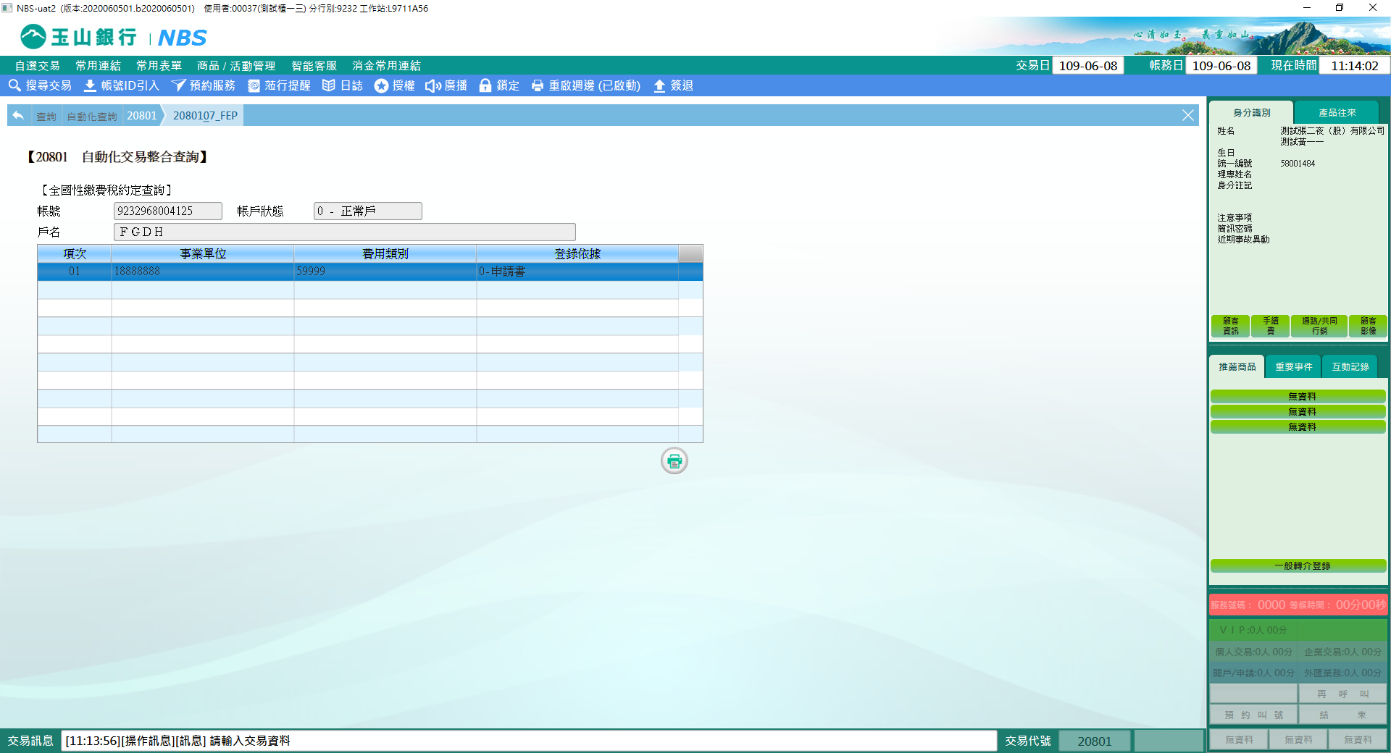

**六、作業類別：6-帳號所屬卡片歷史資料查詢**

1.僅能輸入「帳號」查詢，其「統一編號」及「晶片金融卡號」欄位則不可輸入。

2. 點選表格中一筆資料後按「」，系統帶出晶片金融卡相關事故資料。

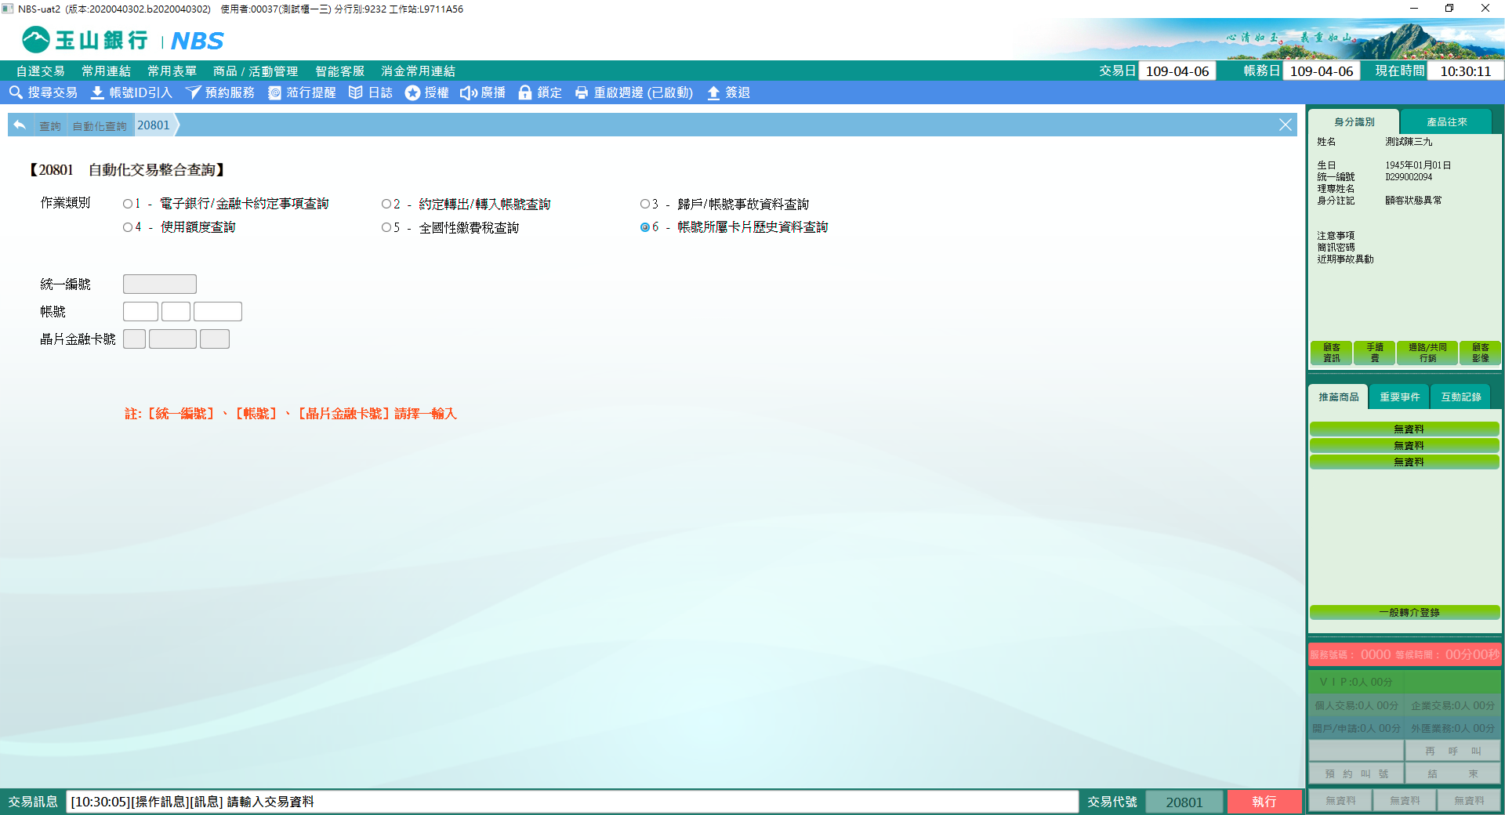

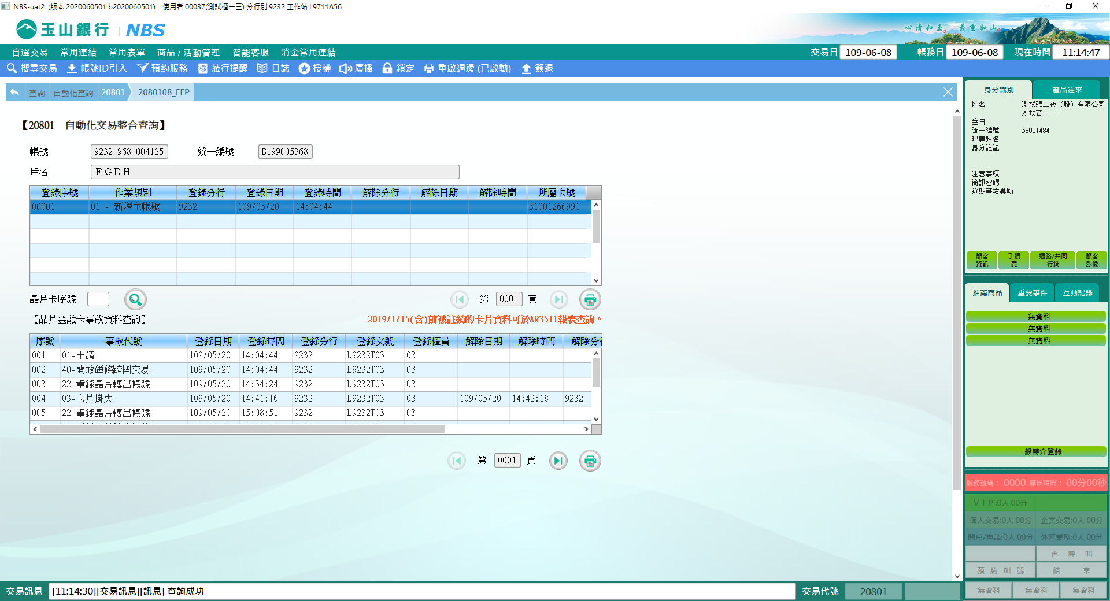

**肆、權限限制**

　　無。